Escola Cebolinha
Nome:__________________________________________________________
Professora:___________________________
APOSTILA DO MATERNAL
Manhã e tarde
Semana de 22 até 26 de junho.
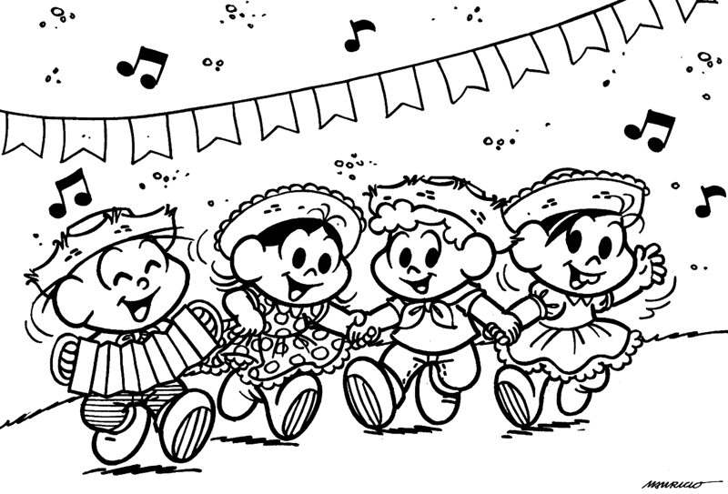
Sr. Responsável, atenção aos recadinhos:
- Não esqueça de enviar seu número de celular para a escola, para poder participar do grupo do WhatsApp;
- É muito importante que as crianças assistam aos vídeos disponibilizados no grupo do WhatsApp;
- Não deixem de realizar as atividades propostas;
- Todas as atividades devem ser feitas pelos alunos, com o auxílio de um responsável, aos poucos. Sugerimos que seja feita uma página por dia.
- Estamos muito felizes com o capricho e atenção com as apostilas. Parabéns! Agradecemos a cooperação e parceria.
Estamos com saudades, beijos Tia Monique e Tia Carminha.

Assista ao vídeo: LETRA O

Link: https://www.youtube.com/watch?v=UW7JZEsQQcE
Revisando a vogal O.
Molhe o dedo na tinta guache e depois passe nos tracejados para formar a letrinha O. Se não tiver tinta guache pode substitui-la por giz de cera ou lápis de cor.
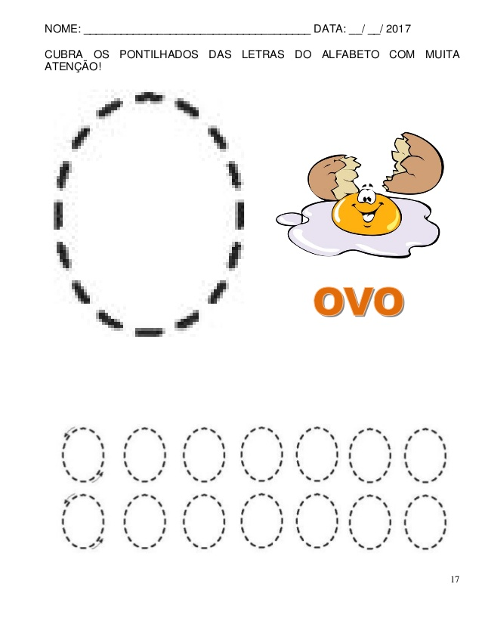

Dinâmica: Mostrar para a criança a letra O. Passe o seu dedo por cima da letrinha mostrando o movimento. Depois pegue o dedo da criança e faça a mesma coisa. Pergunte-a novamente qual é o nome desta letrinha. Após isto pegar alguns objetos que tenha em casa que comecem com a letrinhaO e mostrar para ela.
Obs. A tinta guache pode ser da cor que você tiver na sua casa.
Vamos praticar a escrita da vogal O.
Cubra a vogal O utilizando giz de cera ou lápis.
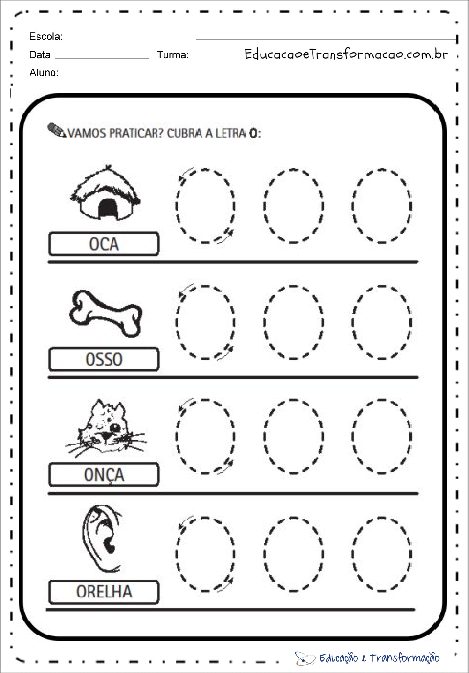
O número 7.
VAMOS PINTAR BEM BONITO!!!!
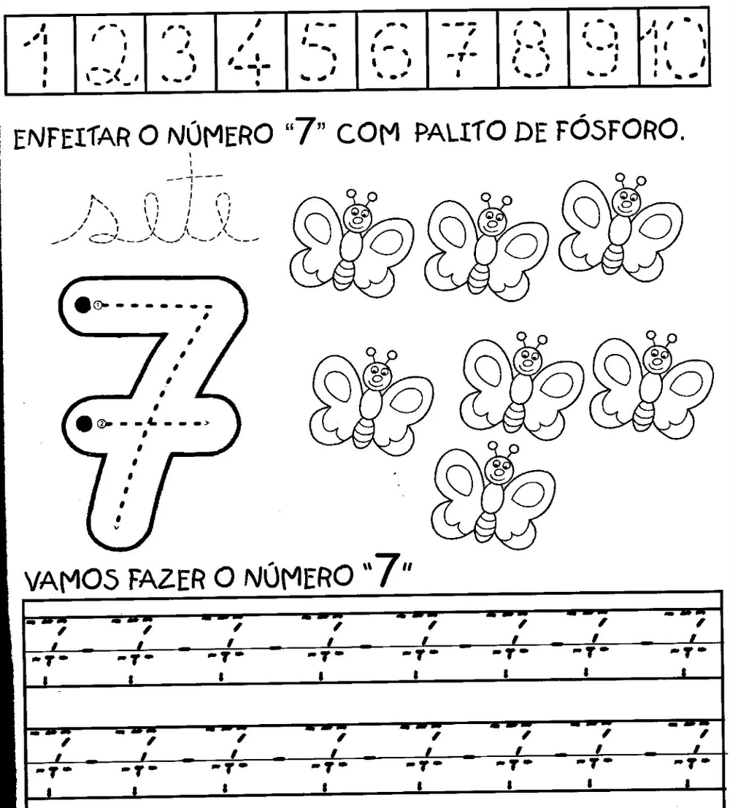

Dinâmica: Mostrar para a criança o número sete. Pedir para que ela repita o nome do número. Depois conte junto com ela as borboletas acima e ajude-a a fazer com seus dedinhos o sete. Após, pedir para a criança contar a quantidade de borboletas novamente, mas sozinha.
Dinâmica: Mostrar para a criança os números. Pedir para que ela repita o nome de cada número. Depois conte junto com ela.

Revisando os números.
Vamos contar?
Cubra os números abaixo com giz de cera ou lápis.
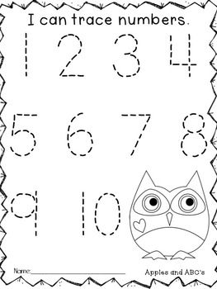

Cor azul.
Pinte com giz de cera azul o quadro abaixo e cole algodão branco na nuvem.
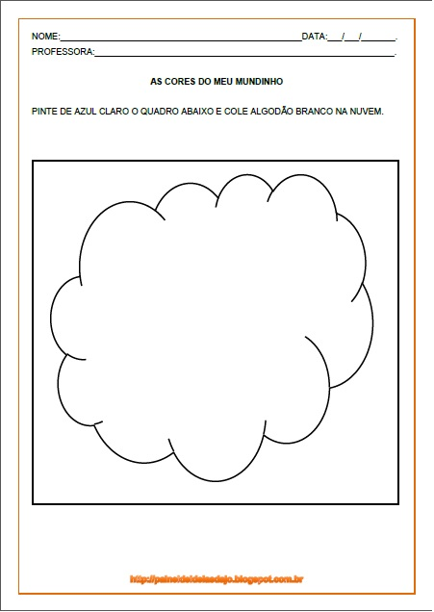

Sr. Responsável, acesse o link https://www.colorir-online.com/colorir-bichinhos/index.phpe jogue com a criança o joguinho de colorir. A criança vai clicar com o pincel na cor desejada e depois vai clicar em cima da parte do desenho que ela quer colorir com a cor escolhida. É necessária a presença do responsável para realizar esse jogo on-line. Uma brincadeira divertida, em que a criança aprende brincando. Não deixe de acessar o jogo.
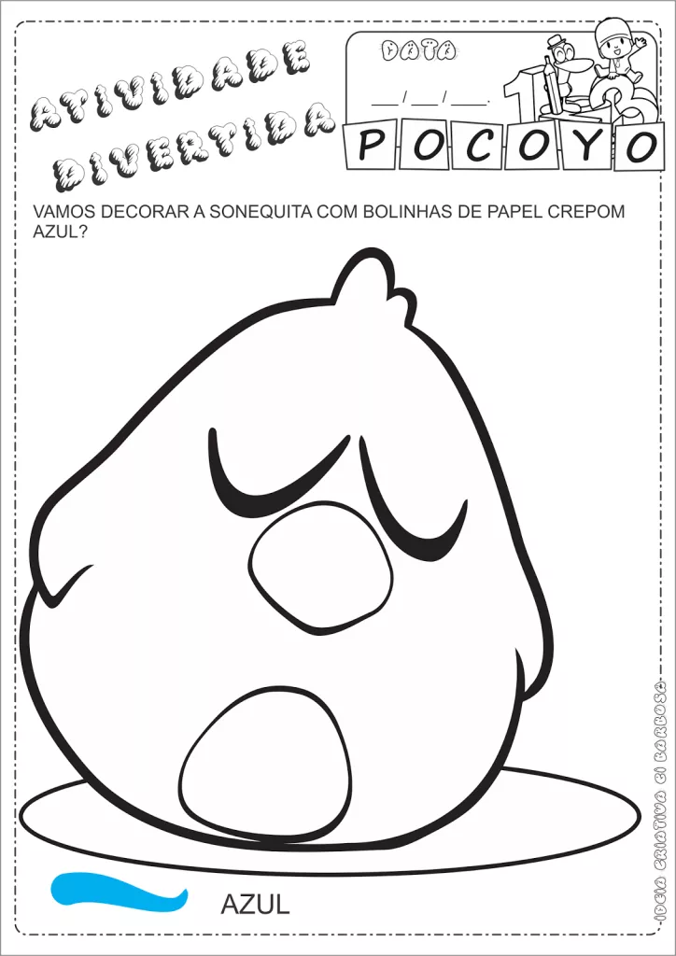

Obs. Se não tiver papel crepom azul em casa, pode substitui-lo por giz de cera azul.

Desenvolvendo a coordenação motora fina.

Objetivo: Fortalecimento da tonicidade dos dedos, mãos e pulso. Fortalecimento muscular na parte ombro e braço. Proporcionar o estudo dos movimentos e formas.

Cubra com giz de cera ou lápis de cor azul os tracejados abaixo.

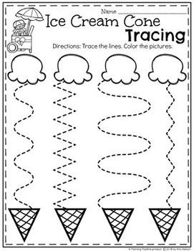.
Cubra os tracejados utilizando giz de cera ou lápis de cor.
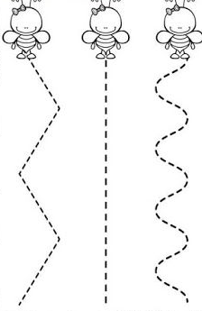

Utilizando uma haste flexível (cotonete) molhe- a na tinta guache, da cor que você tiver em casa, e depois faça pinguinhos seguindo os tracejados.
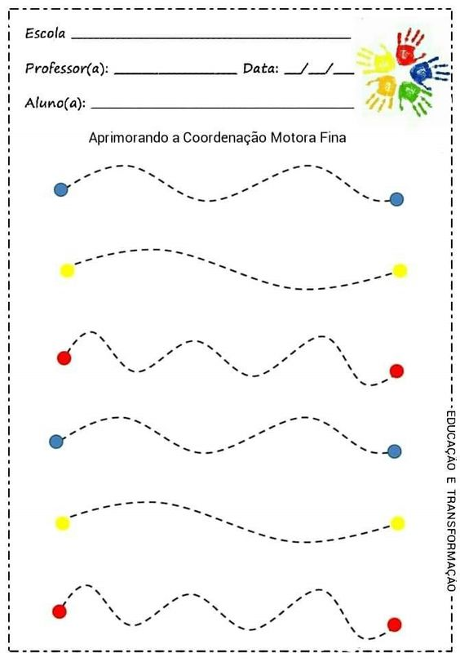
Atenção!
A atividade abaixo deve ser realizada com o vídeo de quinta-feira.
A professora cantará uma música e as crianças deverão seguir os comandos dados. Será necessário o uso de giz de cera nas cores vermelha, amarela e azul.

_______________________________________________________________
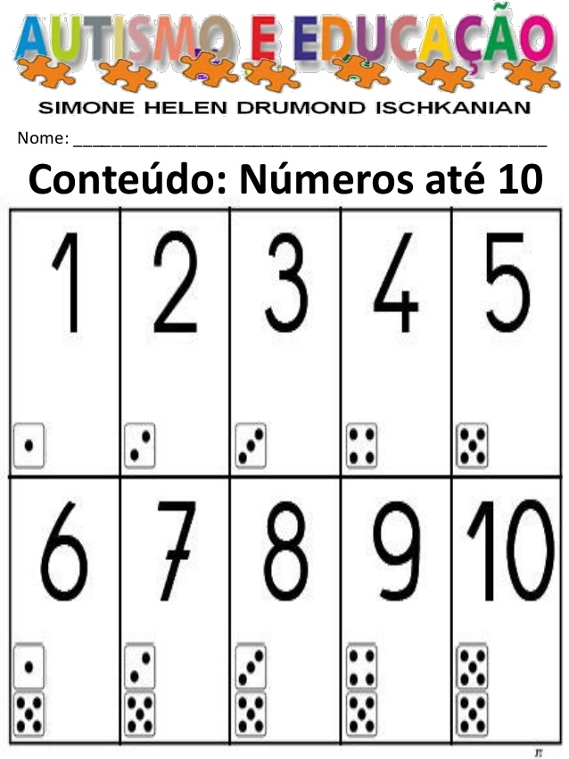

_______________________________________________________________
_________________________________________________
Centro Educacional Brasil Portugal
Teacher: Márcia Cristine | Subject: English | Class:M/J
Name:_________________________________________________


ATIVIDADE 13
- Let’s glue cottom on the clouds and color the plane in blue:
(Vamos colar algodão nas nuvens e pintar o avião de azul:)
